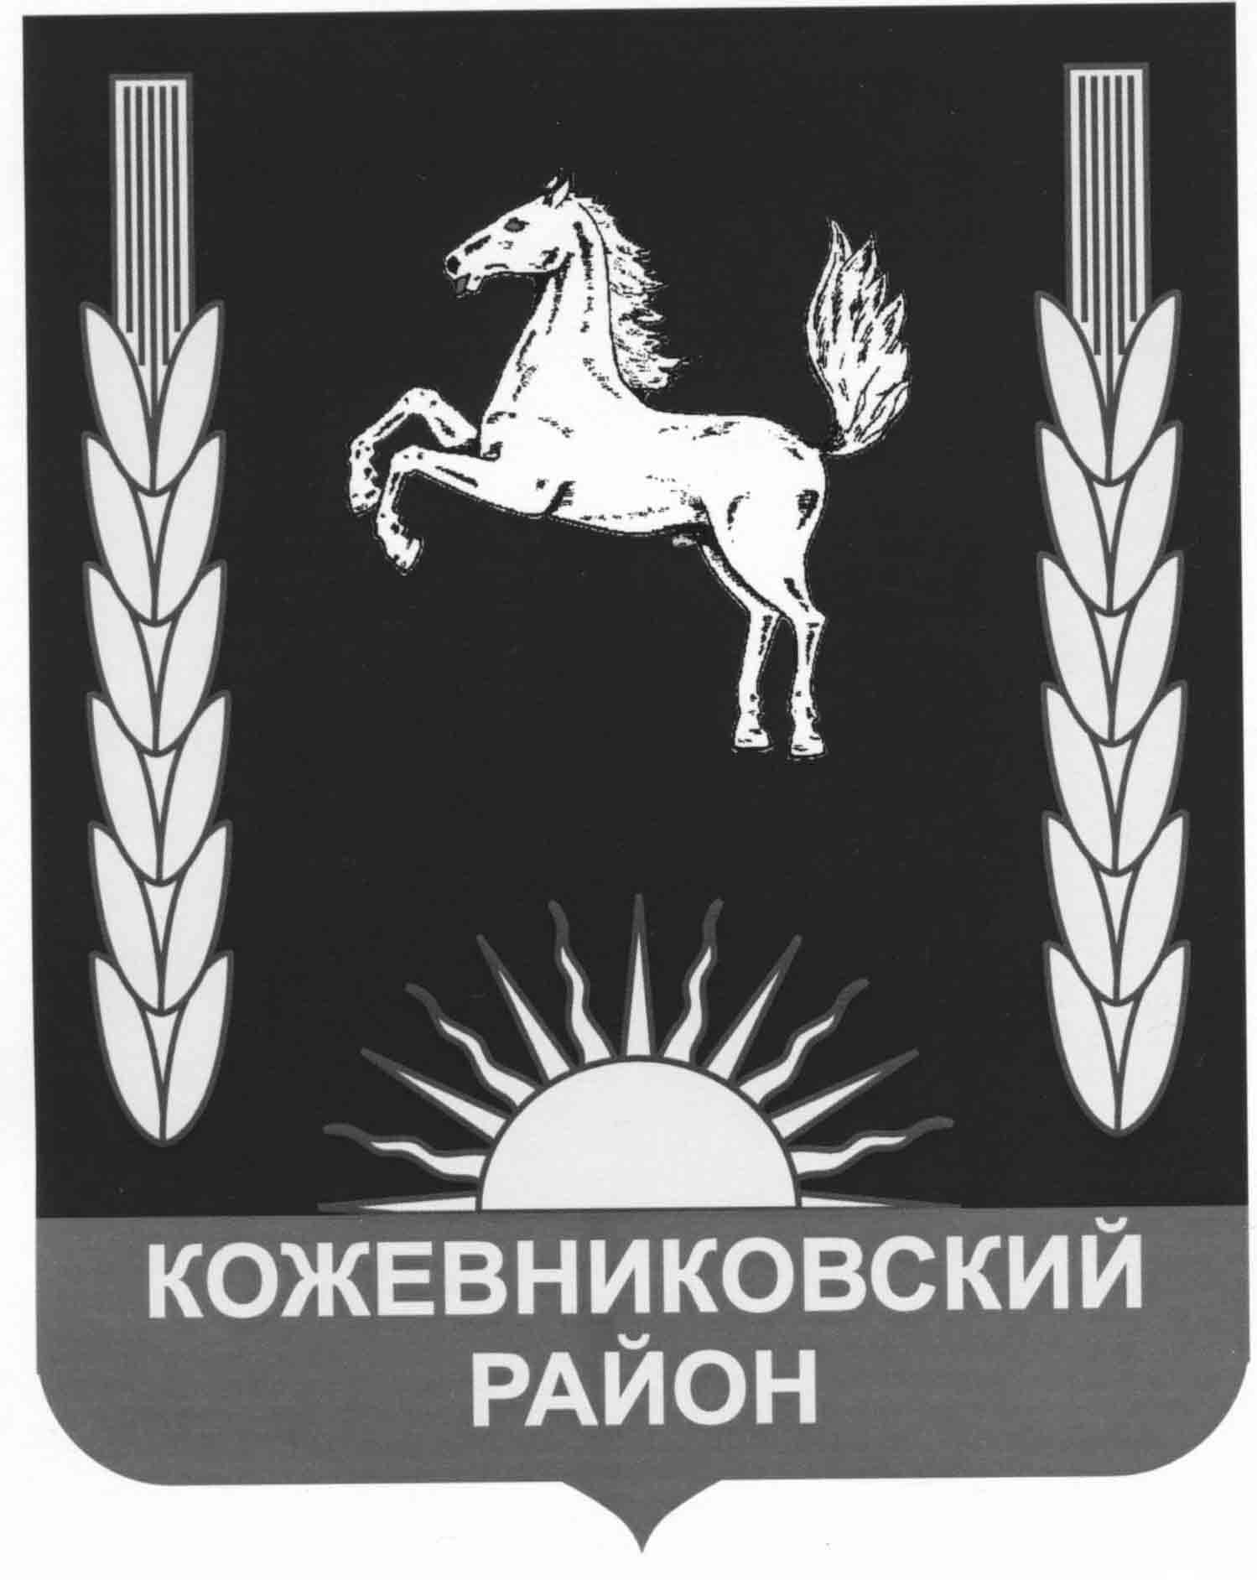

ДУМА КОЖЕВНИКОВСКОГО РАЙОНА
Решение

22.12.2022 г. с. Кожевниково Кожевниковского района Томской области № 155

О поручении Думы Кожевниковского района

Контрольной комиссии муниципального образования Кожевниковский район

В соответствии со статьей 12 Федерального закона от 07.02.2011 № 6-ФЗ «Об общих принципах организации и деятельности контрольно-счетных органов субъектов Российской Федерации и муниципальных образований» и статьей 13 положения о Контрольной комиссии муниципального образования Кожевниковский район, утвержденного решением Думы от 27.09.2022 № 137

ДУМА КОЖЕВНИКОВСКОГО РАЙОНА РЕШИЛА:

1.Поручить Контрольной комиссии муниципального образования Кожевниковский район провести проверку в Администрации Кожевниковского сельского поселения о формировании кредиторской задолженности по топливо-энергетическим ресурсам предприятий жилищно-коммунального комплекса за период с 01.01.2022 года по 01.12.2022 год.
2. Настоящее решение вступает в силу со дня принятия.

Председатель
Думы Кожевниковского района Т.А. Ромашова

Глава Кожевниковского района В.В. Кучер

